目录

一、事件单分类 2

1、突发事件单 2

1.1定义 2

1.2流程 2

1.3结单时间要求 3

1.4结单信息要求 3

2、维护事件单 4

2.1定义 4

2.2流程 4

2.3结单时间要求 5

2.4结单信息要求 5

3、基础架构单 6

3.1定义 6

3.2流程 6

3.3结单时间要求 6

3.4结单信息要求 6

4、监控告警单 6

4.1定义 6

4.2流程 7

4.3结单时间要求 7

4.4结单信息要求 7

二、界面设计 8

1、突发事件单 8

2、监控告警单 8

3、维护事件单 9

4、基础架构单 9

5、结单界面 10

# 一、事件单分类

## 1、突发事件单

### 1.1定义

针对大规模的突发性故障，必然说网络，交换机，核心服务等不可用导致的大范围故障，从而影响我们的业务的正常使用。核心场景：交换机故障、网络攻击、myshard故障、memcache故障等等

### 1.2流程

#### 业务运维突发事件流程



#### 基础设施突发时间流程



### 1.3结单时间要求

突发事件结束后三个自然日内，必须结单。为保证各类相关报告的及时输出，前一周的事件单（包括周六、周日），次周一必须全部结单完毕。对于某些持续时间较长，或产生间歇性影响的事件，在事件单内做特殊说明后结单，事件根本原因及规避措施在问题系统继续跟进。

### 1.4结单信息要求

|  |  |
| --- | --- |
| 需填信息 | 说明 |
| 影响业务 | 填写影响的业务，必然说网站、yy、游戏等等，如果是大范围的故障，我们就写大范围 |
| 影响模块 | 填写受影响的模块，必然说语音或者解耦等等 |
| 影响时间 | 故障开始时间到结束时间 |
| 影响用户百分比 | 影响了多少用户 |
| 业务影响说明 | 对业务的影响情况是什么样子的，从用户的角度进行描述，必然说yy无法登陆，语音发送信息很卡 |
| 处理过程说明 | 描述整个的处理过程，也就是故障分析和处理的过程 |
| 原因分析填写 | 总结故障影响的最根本原因 |
| 预防措施填写 | 后续如何规避这个问题，如果需要长期跟踪，这个地方需要转成**问题管理流程** |

## 2、维护事件单

### 2.1定义

核心基础设施或者核心服务的升级变更需要，此时需要启动维护事件流程，这个维护事件主要是起到信息周知的作用，在故障发生的时候，我们能够迅速的评估故障带来的影响。核心的场景有：交换机升级、路由变更、myshard版本升级、mysql数据迁移等等

### 2.2流程

#### 业务运维维护事件流程



#### 平台运维维护事件单流程



### 2.3结单时间要求

维护事件结束后三个自然日内，必须结单。

### 2.4结单信息要求

|  |  |
| --- | --- |
| 需填信息 | 说明 |
| 维护过程说明 | 填写影响的业务，必然说网站、yy、游戏等等，如果是大范围的故障，我们就写大范围 |
| 维护时间 | 维护开始时间到结束时间 |
| 维护影响说明 | 维护过程的影响说明，无影响直接写无 |

## 3、基础架构单

### 3.1定义

基础架构单的定义，就是由二线业务运维需要一线运维协作处理的问题。场景：服务器重启

### 3.2流程



### 3.3结单时间要求

根据事件的等级要求进行处理。

### 3.4结单信息要求

|  |  |
| --- | --- |
| 需填信息 | 说明 |
| 维护时间 | 维护开始时间到结束时间 |
| 维护影响说明 | 维护过程的影响说明，无影响直接写无 |

## 4、监控告警单

### 4.1定义

所有网管产生的告警，经过一线运维转单后，进入到该系统，同时通知到二线运维人员，二线运维人员接收到告警后进行处理。场景：ping告警、进程不存在等等

### 4.2流程



### 4.3结单时间要求

告警必须立即处理，并且要求在同一天内结单。

### 4.4结单信息要求

|  |  |
| --- | --- |
| 需填信息 | 说明 |
| 告警类型 | 是那种告警、硬盘告警、还是特性告警 |
| 告警时间 | 告警发生时间、告警处理完成事件 |
| 影响情况 | 是否有影响 |
| 告警性质 | 预警、告警 |

# 二、界面设计

## 1、突发事件单

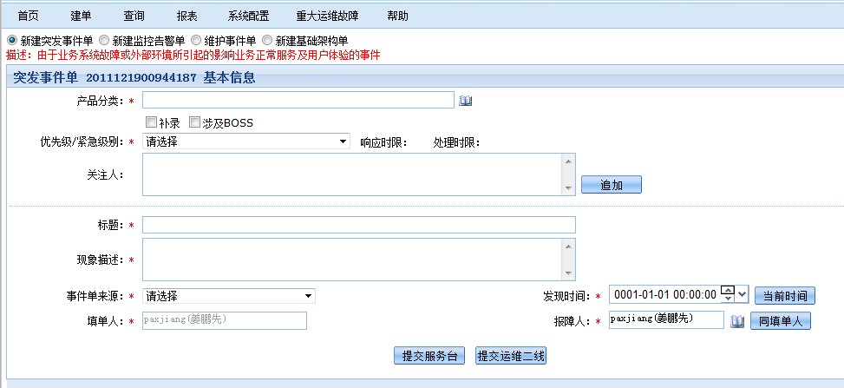

## 2、监控告警单

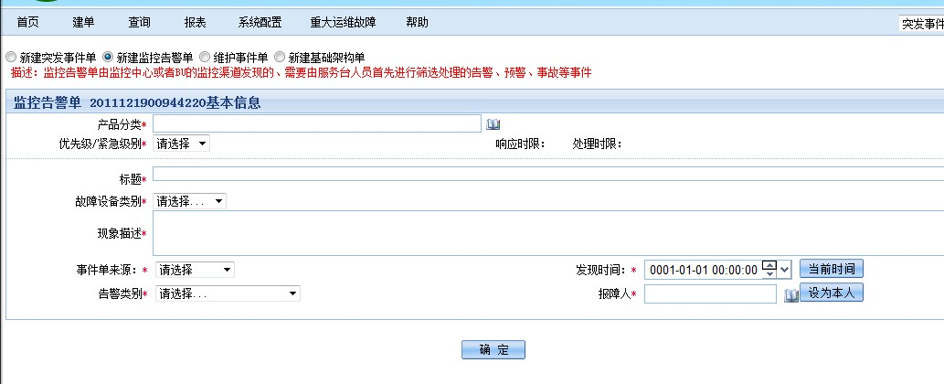

## 3、维护事件单

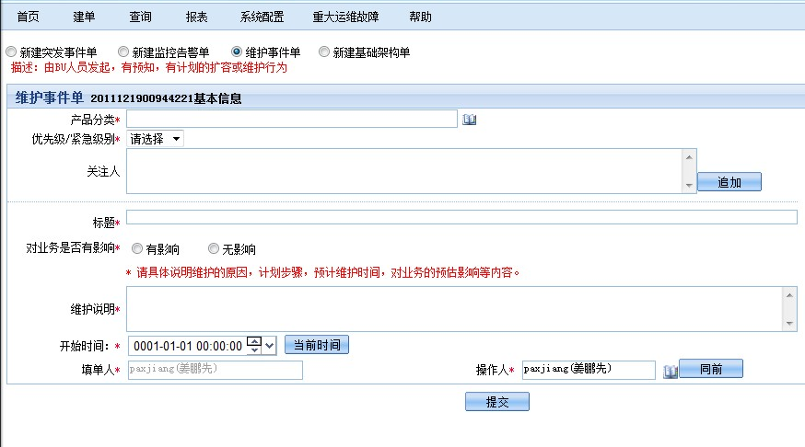

## 4、基础架构单

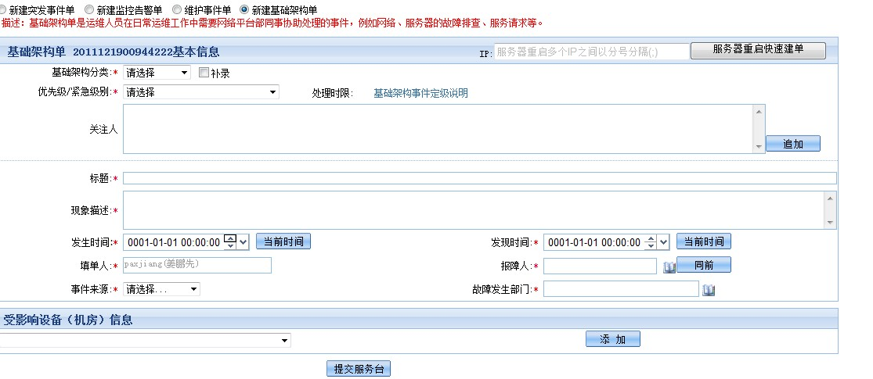

## 5、结单界面

